一、User Journey

* 登入界面：

1. 登入方式单一，用户连接性不强

2. 访客与注册用户区分度不高，用户注册欲望不强

建议：加入what’s app接入口，ins接入口

* 动态消息：

作为安卓用户的first landing page，未关注他人的新用户只能看到空白页。

建议：增加内容，如优质用户推荐，餐厅推荐

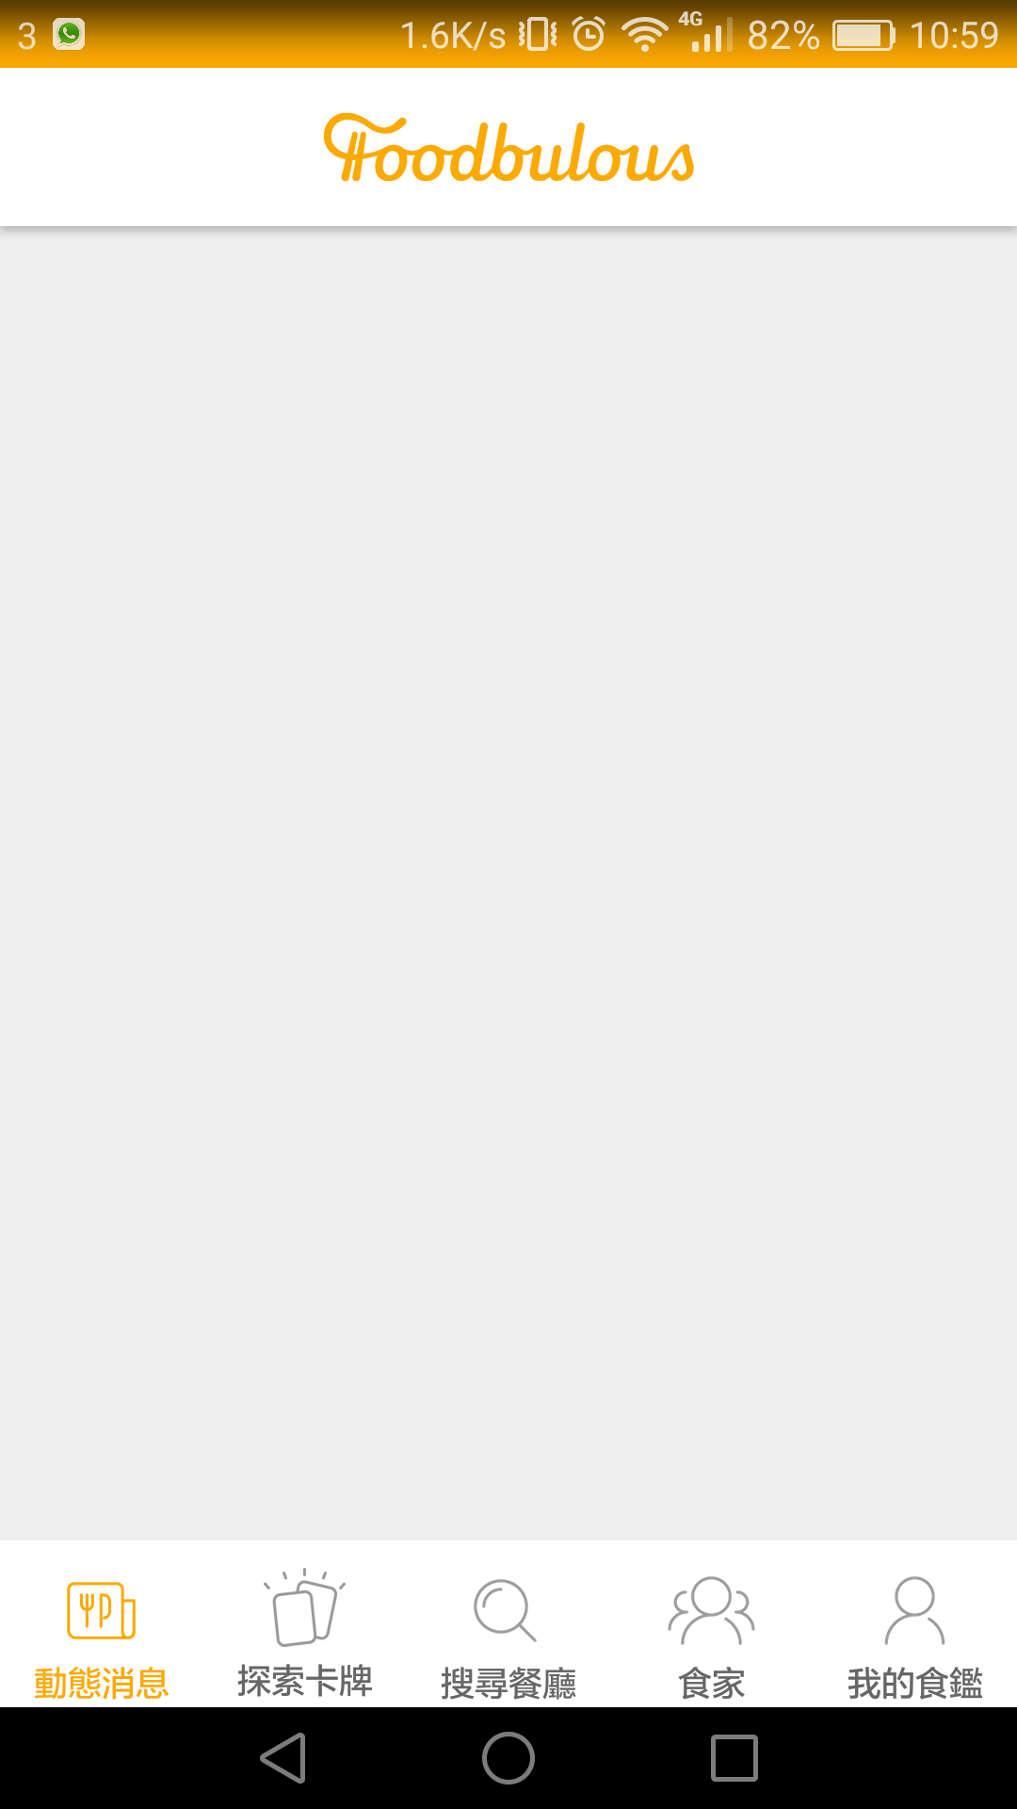

* 探索卡牌：

1. 主题分类太细碎，卡牌名称不易理解，如 “伟大的妈妈、男人的浪漫、是但啦”等卡牌指向不明。

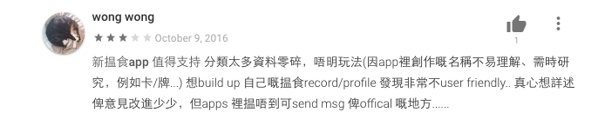

2. “套用/使用”的操作不够user-friendly，难以理解。

建议：

Landing page直接大图展示动态消息，将卡牌改成＃tag，作为直接搜索时（搜索餐厅）的联想提示

可以参考小红书app，主页是大量用户彩妆笔记，可以通过上方搜索框直接搜索到包含一定tag的彩妆笔记。

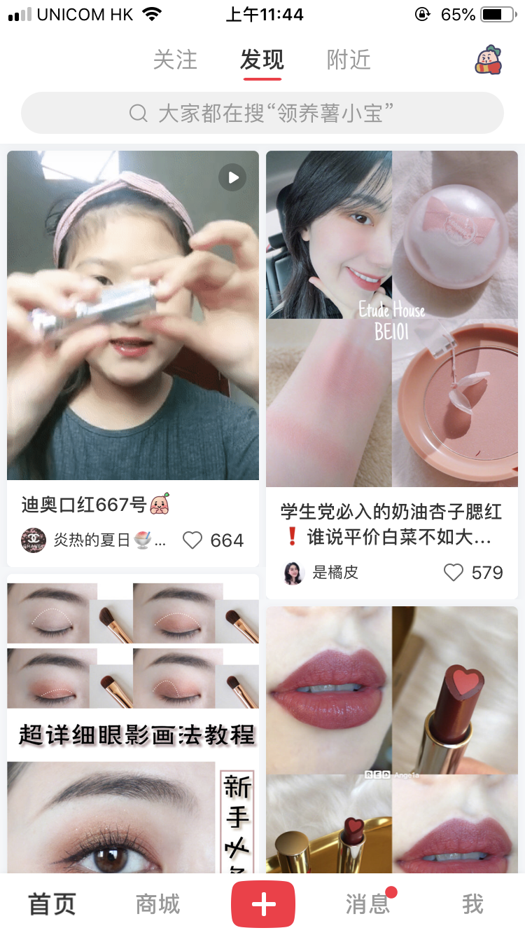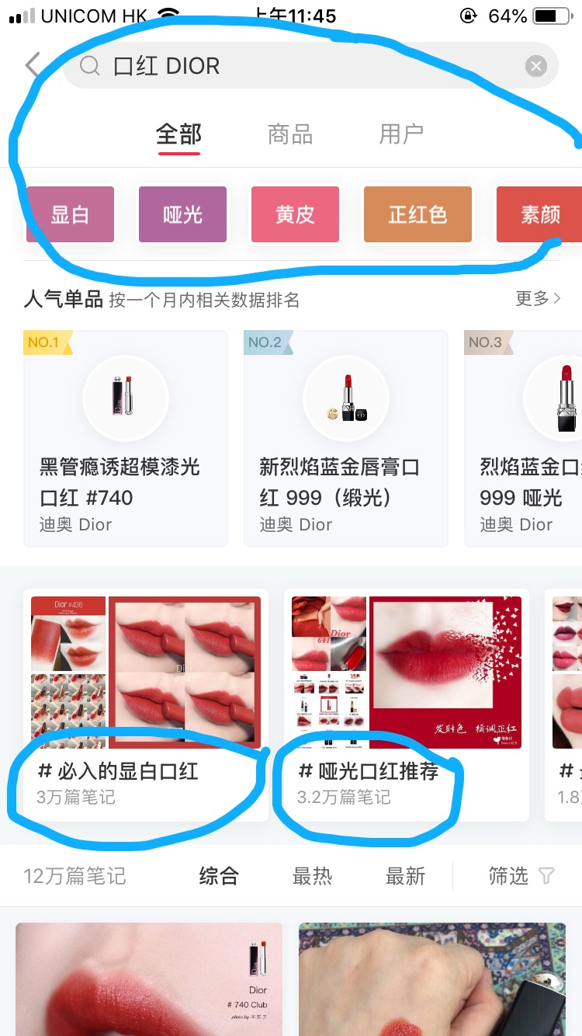

* 搜索餐厅

建议与食家页面合并到首页

* 食家

并入首页头部nav bar, 展现关注的人的食评、食组（或可改名“食单”）

并加入搜索框

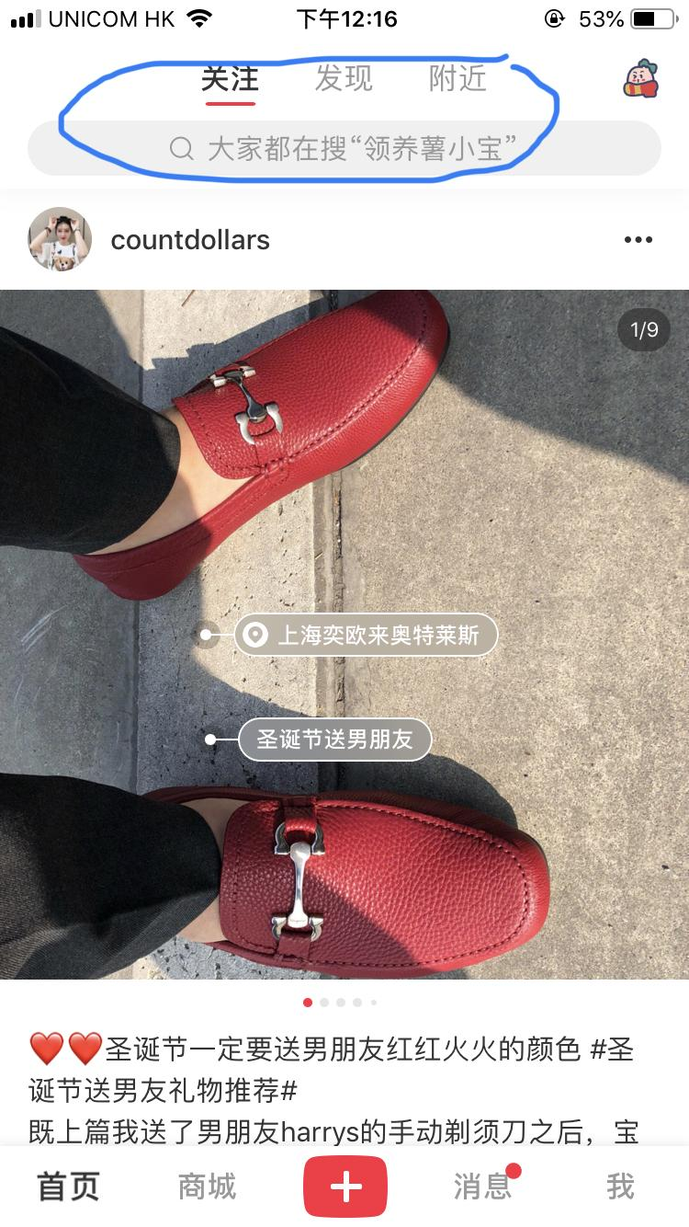

* 我的食鉴

1. “食鉴”这个词语不易理解，或者可以改名“我的”“我的主页”之类

建议：在个人主页加入我点赞的、收藏的食评、食单，方便用户查找

* 餐厅页：
* 关注的人的主页
* 互相发消息

首先是“关注”食评，之后是“公众”食评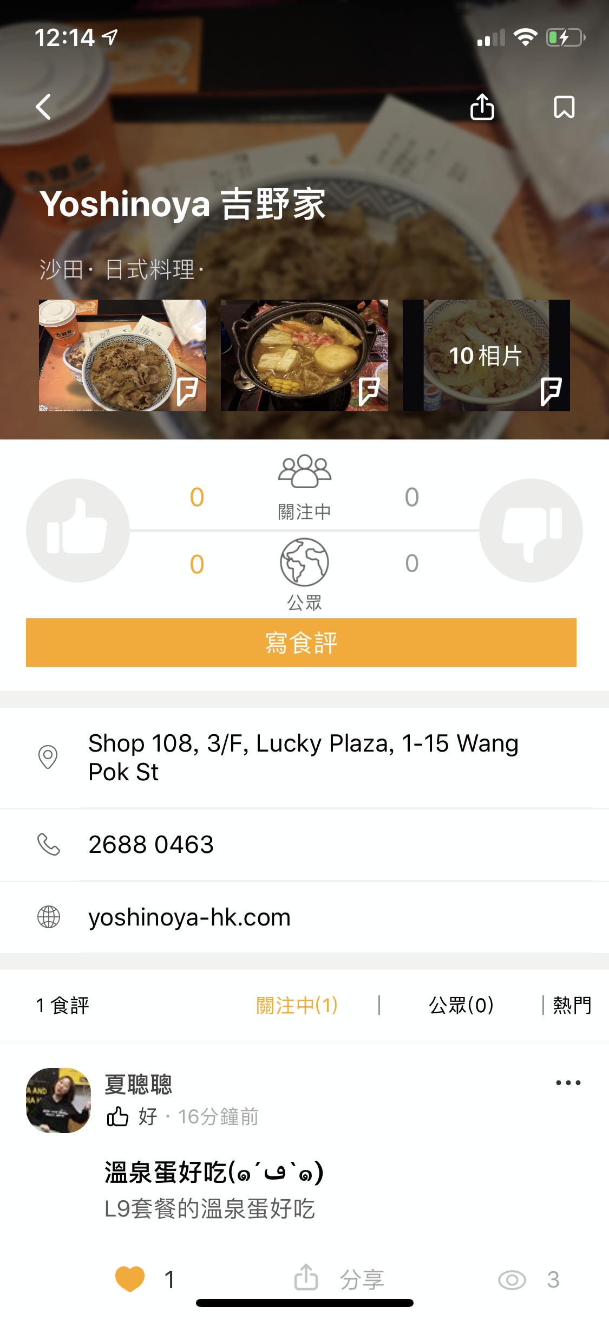

以用户社交为中心

首页以食评为中心，大图和文字，

支持用户自定义或标签搜索

名字具有迷惑性：

食评：单篇评价+个人日志

食组：餐厅收藏夹

动态消息：类似微博的功能

**以食评为主**